소프트웨어 요구사항 명세서

SOFTWARE REQUIREMENT SPECIFICATION

-Blood Link-

**TEAM** 소공소공

**LEADER** 컴퓨터학부 2012105038

박순렬

**Member** 컴퓨터학부 2012105091

조영래

컴퓨터학부 2014105038

박준현

컴퓨터학부 2015110453

김민지

컴퓨터학부 2015116542

이한솔

* 목차 (Contents) -

1. 소개 (Introduction)
   1. 목표 (Purpose)
   2. 범위 (Scope)
   3. 사용자 (Users)
   4. 용어 (Glossary)
   5. 참조 (References)
2. 개요 (Overall Description)
   1. 컨텍스트 모델 (Context Model)
   2. 프로세스 모델 (Process Model)
   3. 전체 구조 (Overall Architecture)
   4. 유즈 케이스 (Use Cases)
   5. 유저 스토리와 시나리오 (User Story & Scenario)
3. 환경 (Environment)
   1. 운영환경 (Operating Environment)
   2. 개발환경 (Development Environment)
4. 외부 인터페이스 요구사항 (External Interface Requirements)
   1. 사용자 인터페이스 (User Interface)
   2. 시스템 인터페이스 (System Interface)
   3. 통신 인터페이스 (Communication Interface)
5. 시스템 기능 요구사항 (Functional System Requirements)
6. 시스템 비기능 요구사항 (Nonfunctional System Requirements)
7. 시스템 모델 (System Models)
   1. 구조 모델 (Structural Model)
   2. 행위 모델 (Behavior Model)

부록

1. 팀원 (Team Member Contribution)
2. 회의록 (Minutes)
3. **소개 (Introduction)**
   1. 목표 (Purpose)

* 본 소프트웨어 요구 명세서, 이하 SRS(Software Requirement Specification)는 2018학년도 1학기, 경북대학교 IT대학 컴퓨터학부에서 강의하는 소프트웨어 공학(COMP422001, 담당교수 이은주) 과목의 ‘Blood Link’ 프로젝트에 대한 요구사항을 명세한다.
* 본 SRS는 ‘Blood Link’ 프로젝트 관련 이해당사자들의 의견 및 요구를 반영하고 프로젝트를 수행하는 소공소공 팀과 합의된 요구사항들을 명시하는 것을 목표로 한다.
* 본 SRS는 소공소공 팀이 차후 설계 및 개발 과정에서 필요한 요구사항들을 이해하도록 하고 팀원들, 프로젝트 관계자들의 요구사항 관련 의사소통에 도움을 주는 것을 목표로 한다.
* 본 SRS는 ‘Blood Link’가 어떤 소프트웨어 제품, 프로젝트인지에 대한 개요, 기능, 제약, 설명, 관련도식 등의 정보들을 제공하는 것을 목표로 하며 IEEE-830.1998 표준과 강의에서 제공된 SRS형식을 기반으로 구성된다.
* 본 SRS는 소공소공 팀 구성원 전원과 프로젝트 관계자, 평가자들이 열람하도록 한다.
  1. 범위 (Scope)
* ‘Blood Link’는 모바일 앱 기반 헌혈증서 관리 및 기증 서비스이다.
* ‘Blood Link’는 헌혈증서에 대한 정보와 서비스를 제공한다.
* ‘Blood Link’는 헌혈증서 기증과 선물에 대한 서비스를 제공한다.
* ‘Blood Link’는 온라인 상의 헌혈증서 관리와 사용에 대한 서비스를 제공한다.
* ‘Blood Link’는 헌혈에 대한 정보를 제공하지 않는다.
* ‘Blood Link’는 클라이언트와 서버로 구성된 시스템이다.
* ‘Blood Link’의 클라이언트는 일반 사용자(헌혈자와 수혈자) 대상의 모바일 앱과 의료기관 및 혈액원(헌혈증서 사용처) 대상의 자바 어플리케이션으로 구성된다.
* ‘Blood Link’의 모바일 앱은 Android에서만 동작하며 IOS, Windows, UWP, Linux 등에서는 동작하지 않는다.
* 일반 사용자는 Android 5.1 이상의 OS 환경에서 동작하는 모바일 앱으로 ‘Blood Link’ 사용이 가능하다.
* ‘Blood Link’의 자바 어플리케이션은 자바 실행환경(JRE)을 지원하는 기기에서만 동작한다.
* 의료기관 및 혈액원은 JRE 1.8 이상의 JAVA 환경에서 동작하는 자바 어플리케이션으로 ‘Blood Link’ 사용이 가능하다.
* ‘Blood Link’의 서버는 spring framework를 기반으로 구성되며 클라이언트 및 외부시스템(BIMS)과 통신한다.
* ‘Blood Link’는 클라이언트, 서버, BIMS(혈액정보관리시스템, Blood Information Management System) 간 통신하며 다른 외부 시스템과는 통신하지 않는다.
* ‘Blood Link’는 BIMS에서 헌혈증서에 대한 정보만 수집하고 다른 정보는 수집하지 않는다.
* ‘Blood Link’는 사용자의 개인정보로 이메일, 성명, 성별, 생년월일, 혈액형, 전화번호를 수집하고 다른 개인정보를 수집하지 않는다.
  1. 사용자 (Users)
* 혈액정보관리시스템, 이하 BIMS(Blood Information Management System)과 의료기관에 정보가 등록된 헌혈 및 수혈이 가능한 사용자
* 헌혈증서를 받고 혈액을 공급하는 의료기관 및 혈액원
  1. 용어 (Glossary)
* ㄱ
  + 기증 : 선물이나 기념으로 남에게 물품을 줌, 본 SRS에서는 헌혈증서에 대한 기증을 의미
* ㅁ
  + 모바일 앱 : Mobile App, 주로 Android 폰이나 IPhone과 같은 휴대용 기기에서 작동하는 어플리케이션을 통칭
* ㅇ
  + 의료기관 : 병원, 의료원 등 의료서비스를 제공하는 기관을 통칭, 본 SRS에서는 혈액과 관련된 의료서비스를 제공하는 병원, 혈액원 등을 의미
* ㅎ
  + 헌혈증서 : 혈액원, 헌혈의 집 등에서 헌혈을 수행한 후 현장에서 발급되는 증명서, 수혈시 헌혈증서를 제시하면 수혈비용이 공제되며 유가증권의 성격을 띄고 있기 때문에 타인에게 판매하는 행위는 법적으로 금지되어 있음, 기간 제한 없음
  + 혈액관리본부 : 대한적십자사 소속으로 대한민국 혈액 관리의 중심역할을 하는 기관
  + 혈액원 : 수혈에 필요한 혈액을 채혈, 조제, 보존, 공급하는 기관
  + 혈액정보관리시스템 : 혈액관리업무를 전산화하여 관리하는 시스템, BIMS라 통칭
* A
  + Android : Google에서 개발한 모바일 OS, 현재 8.0 Oreo Version 제공
* B
  + Backlog : 수주잔량, 작업목록
  + BDC : Blood Donation Certificate, 헌혈증서의 약자
  + BIMS : Blood Information Managament System
  + Blood Link : 소공소공 팀의 프로젝트 명, 헌혈증서의 기증 서비스를 주로하여 피를 잇는다는 의미를 담고 있음
* D
  + Dotee : 수혈자, 헌혈증서를 기증받아 사용하는 사람
  + Dotor : 헌혈자, 헌혈증서를 기증하는 사람
  + DBMS : DataBase Management System, 데이터베이스 관리 시스템
  + Draw.io : 다이어그램 작성 기능을 제공하는 웹서비스
* G
  + Git : 분산버전관리시스템
  + Github : Git을 지원하는 웹호스팅 서비스
* H
  + HTTP : Hyper Text Transfer Protocol, 웹 서버와 사용자의 인터넷 브라우저 사이에 문서를 전송하기 위해 사용되는 통신 규약
* J
  + JDK : Java Development Kit, Java 개발을 위한 툴들의 집합
  + JRE : Java Runtime Environment, Java 실행 환경
  + JVM : Java Virtual Machine, Java 가상 머신
  + JPA : Java Persistent API) : Java와 DB간의 관계를 구성해주는 API
* S
  + SHA-256 : Secure Hash Algorithm, 데이터 암호화를 위한 해시 알고리즘
  + Spring Boot : Spring Framework, 웹 애플리케이션 서버 프레임워크
* T
  + TCP/IP : 서로 다른 시스템을 가진 컴퓨터들을 서로 연결, 데이터를 전송하는 데 사용되는 통신 프로토콜들의 집합
* U
  + UWP : Universal Window Platform, 범용 윈도우 플랫폼
  1. 참조 (References)

1. 참고문헌

“Ian Sommerville, Software Engineering 10 Edition, Pearson, 2015, 816”

“소프트웨어 개발의 모든 것, 페가수스”

1. 참고 사이트

Bloodinfo.net, 대한적십자사 혈액관리본부

terms.naver.com, 네이버 지식백과

Wikipedia.org/wiki, 위키피디아

Spring.io, 스프링 프로젝트 공식홈페이지

Ieee.org, 전기 전자 기술자 협회

1. **개요 (Overall Description)**
   1. 컨텍스트 모델 (Context Model)

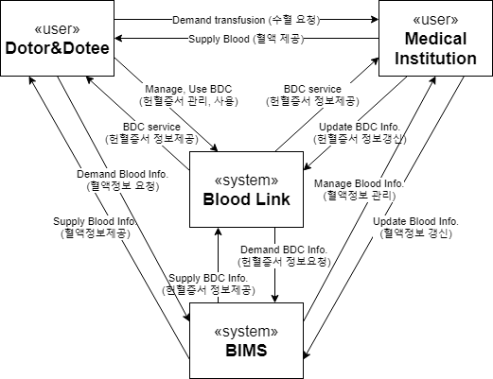

Figure 1. Context Diagram

* Blood Link : 내부 시스템, 안드로이드앱(일반 사용자), 자바앱(의료기관), 서버로 구성

사용자정보, 헌혈증서정보, 현혈증서기증서비스를 관리

* Dotor&Dotee : 일반 사용자(헌혈자와 수혈자), 안드로이드앱

헌혈증서 관리, 요청, 기증, 사용 가능, 개인정보관리 가능

* Medical Instituition : 의료기관 및 혈액원(헌혈증서 사용처), 자바앱

헌혈증서 접수, 사용처리 가능, 헌혈증서 요청 가능, 혈액공급기관 및 시스템

* BIMS : 혈액정보관리시스템(대한적십자사 혈액관리본부), 외부시스템

헌혈증서정보 제공, 혈액정보관리

* 1. 프로세스 모델 (Process Model)
* 헌혈증서 관리

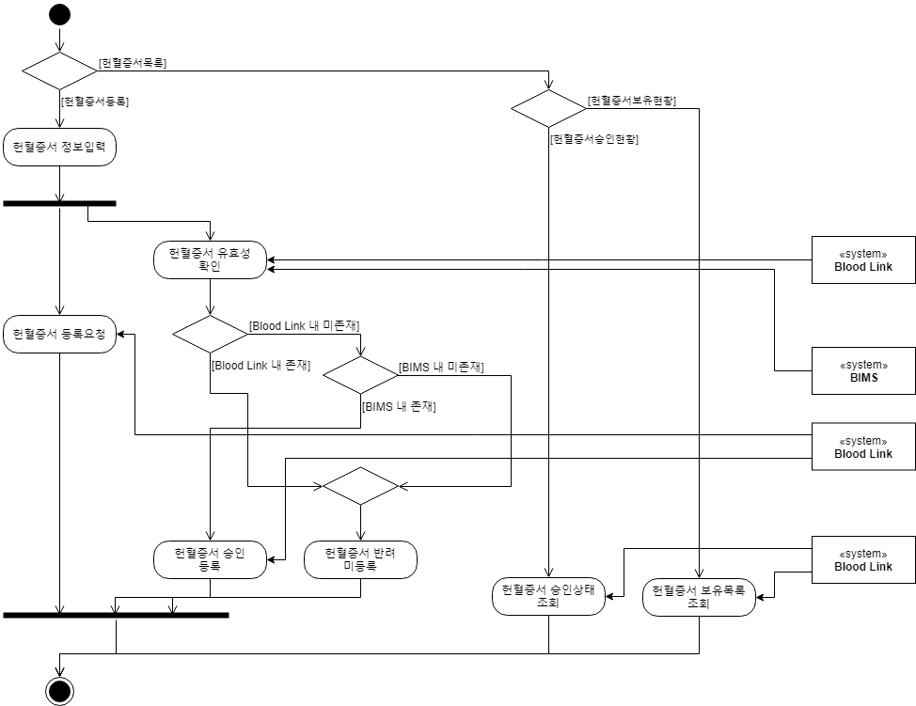

Figure 2-1. 헌혈증서 관리 Activity Diagram

* 헌혈증서 기증

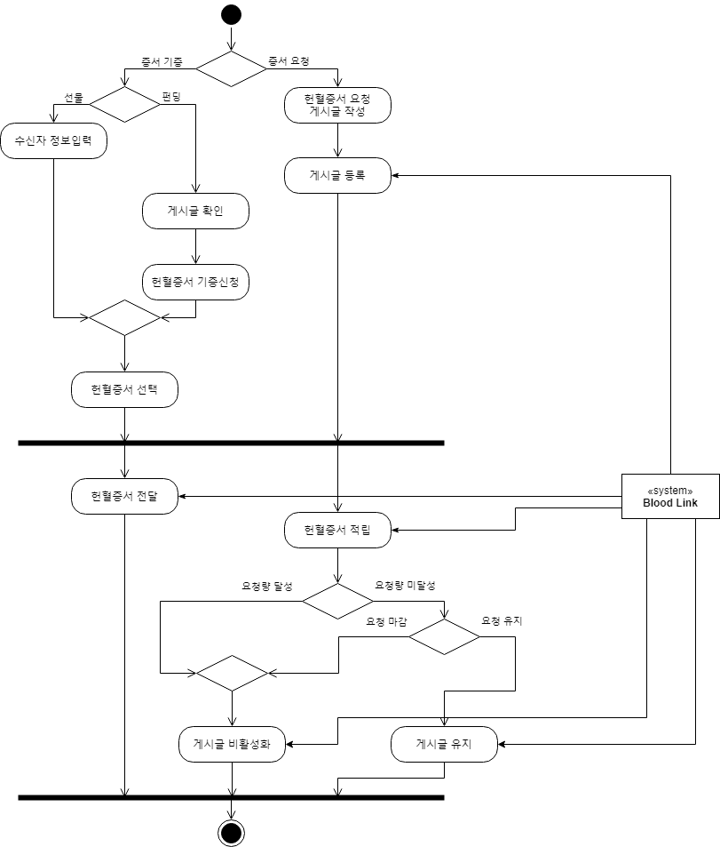

Figure 2-2. 헌혈증서 기증 Activity Diagram

* 헌혈증서 사용

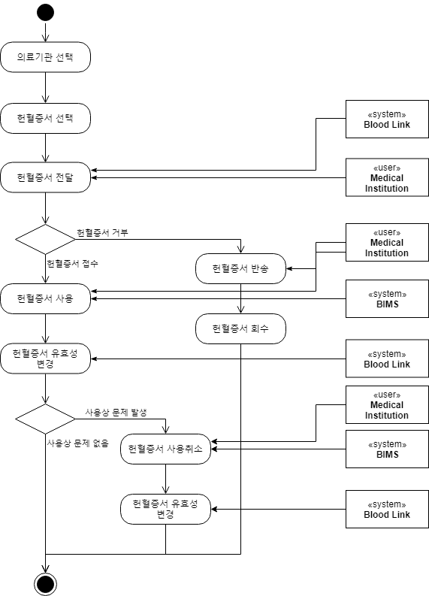

Figure 2-3. 헌혈증서 사용 Activity Diagram

* 1. 전체 구조 (Overall Architecture)

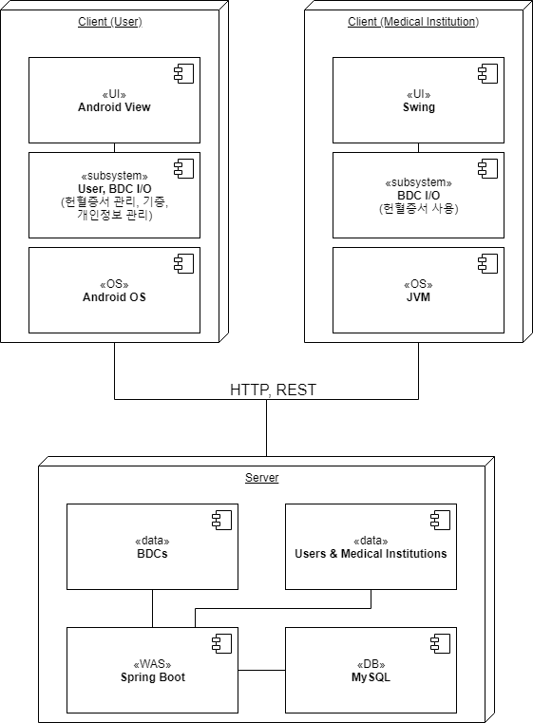

Figure 3. Block Diagram

* Client(User) : 일반 사용자용 안드로이드 앱, 헌혈증서 관리, 기증, 사용과 개인정보 관리 기능을 수행하기 위해서 서버와 통신하여 사용자정보, 헌혈증서 정보 등을 주고받음
* Client(Medical Institution) : 의료기관용 자바 앱, 일반 사용자의 헌혈증서를 사용처리하기 위해 안드로이드 서버를 매개로 안드로이드 앱과 통신, 사용된 헌혈증서에 대해 서버에 유효성 변경 요청을 수행
* Server : Blood Link 서버, Spring Boot와 MySQL로 구성된 서버로 사용자정보, 헌혈증서정보, 게시글 정보 등을 저장하여 클라이언트의 요청에 따라 제공, BIMS와 통신하여 헌혈증서정보를 받음
  1. 유즈 케이스 (Use Cases)

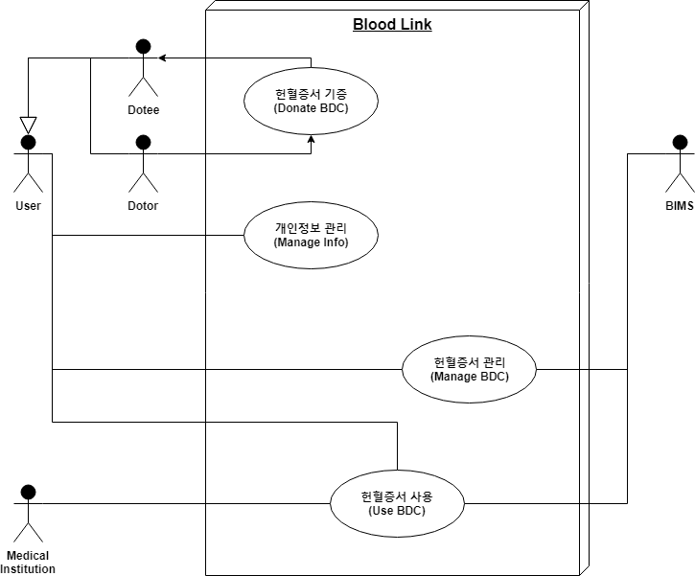

Figure 4. Use-Case Diagram

* **헌혈증서 관리 (Manage BDC)**
  + Use-Case Table

|  |  |
| --- | --- |
| 헌혈증서 관리(Manage BDC) : U-ManC | |
| Actor | User, BIMS |
| Description | * User는 자신의 헌혈증서를 Blood Link 시스템에 등록할 수 있고 및 자신이 가지고 있는 헌혈증서의 보유현황과 자신이 등록한 헌혈 증서의 승인여부를 조회할 수 있다. * Blood Link 시스템은 User가 등록한 헌혈증서의 번호가 유효한지 확인하기 위해 BIMS에서 헌혈증서의 번호와 정보를 조회한다. 조회결과 헌혈증서 번호가 유효하다면 User의 헌혈증서 등록을 승인하고 승인상태를 승인대기에서 승인으로 바꾼다. |
| Data | 헌혈증서 정보 |
| Stimulus | 헌혈증서등록 or 헌혈증서목록 메뉴 선택 |
| Response | 헌혈증서 정보 등록 or 갱신 |
| Comments | * User는 반드시 로그인 한 상태에서만 헌혈증서 관리 기능이 동작한다. * 헌혈증서 승인현황과 보유현황을 보기위해서는 헌혈증서 등록 절차를 수행해야한다. * U-ManC는 헌혈증서 등록 및 관리와 관련된 하위 Use-Case 들을 포함한다. |

* + Scenario

|  |  |
| --- | --- |
| Initial Assumption | * User는 ‘blood link’에 가입이 되어 있어야 한다. * User는 헌혈을 하고 헌혈증서를 가지고 있어야 한다. |
| Normal | User는 헌혈 증서를 등록할 수 있다. 헌혈증서 등록하기 버튼을 눌러 이름, 헌혈증서번호, 생년월일, 헌혈종류, 성별, 헌혈일자, 헌혈종류, 혈액원명를 입력하고 증서 이미지를 업로드 한 후 등록하기 버튼을 누르면 헌혈증서가 승인대기상태로 등록된다. 이후 ‘blood link’ 서버가 User의 헌혈증서 등록상태를 확인하고 BINS를 통해 해당 증서번호가 유효한지 확인한 후, 유효하면 승인대기 상태를 승인상태로 바꾼다. User는 자신의 헌혈증서의 승인 상태가 바뀐 것을 알림받고 증서관리 버튼을 클릭하여 자신이 가지고 있는 증서들을 조회, 자신이 등록했던 헌혈증서가 상태가 바뀐 것을 확인할 수 있다. |
| What can go wrong | * Blood Link 서버가 운영되지 않으면 User는 헌혈증서를 관리할 수 없다. * BIMS 서버가 운영되지 않으면 Blood Link 서버는 헌혈증서의 유효성을 확인할 수 없다. |
| Other Activities | 증서번호가 BIMS에서 검색되지 않거나 이미 ‘Blood Link’에 헌혈증서가 등록되어 있으면 승인대기 상태를 반려 상태로 바꾼다. |
| System state on completion | * 헌혈증서 정보 등록 or 갱신 * 승인상태 변경 * 헌혈증서 보유 개수 증가 |

* + Sequence Diagram

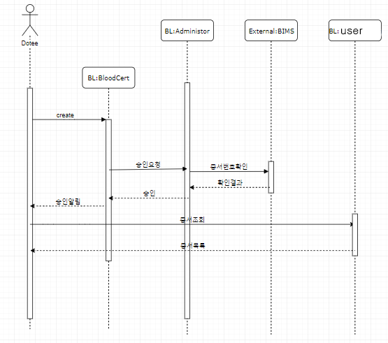

* + User Story

평소 김모씨는 자신의 헌혈증서를 자주 잃어버렸던 경험이 있다. 그래서 헌혈증서관리 어플인 ‘blood link’를 사용해보기로 했다. 김모씨는 ‘blood link’를 설치하고 로그인한 후, 헌혈증서 등록하기 버튼을 눌렀다. 헌혈증서에 대한 정보인 이름, 헌혈증서번호, 생년월일, 헌혈종류, 성별, 헌혈일자, 헌혈종류, 혈액원명를 입력하고 증서의 이미지를 업로드하고 등록하기 버튼을 눌렀다. 등록한 헌혈 증서를 확인하고자 ‘blood link’에서 ‘헌혈 증서 관리’ 기능을 클릭하여 자신이 등록한 헌혈 증서 상태를 확인하니 승인대기 상태로 되어있었다. ‘blood link’ 서버는 김모씨의 헌혈증서가 등록 대기 창에 들어와 있는 것을 확인하였고 BIMS를 통해 헌혈증서의 번호가 유효한지 확인 후 김모씨의 헌혈증서를 승인 대기에서 승인으로 바꾸었다. 김모씨는 하루가 지난 뒤 다시 헌혈 증서 목록을 조회해보니 자신이 등록한 헌혈 증서의 상태가 승인 대기에서 승인으로 바뀌어 있는 것을 확인할 수 있었다.

* **헌혈증서 기증 (Donate BDC)**
  + Use-Case Table

|  |  |
| --- | --- |
| 헌혈증서 기증(Donate BDC) : U-DonC | |
| Actors | Dotor, Dotee |
| Description | * Dotee가 헌혈증서를 필요로 하는 게시글을 작성하면 Dotor가 보고 본인의 헌혈증서를 기증할 수 있다. * Dotor가 본인 명의의 헌혈증서를 기증한 경우 등급점수가 올라간다. * Dotee는 본인의 의사에 따라 게시물에서 기증 받기를 마감할 수 있다. * 게시물에서 명시된 필요한 혈액량이 다 채워지면 Dotor는 더 기증할 수 없다. |
| Data | 게시글, User 등급점수, 헌혈증서 |
| Stimulus | * Dotee의 게시글 작성 * Dotor의 헌혈증서 기증 |
| Response | * 게시글 등록 * 헌혈증서의 소유자 변화 * 본인 명의의 헌혈증서 기증 시 등급점수 적립 |
| Comments | * 게시글을 작성하거나 증서를 기증하려는 사용자는 우선 ‘Blood Link’에 가입이 되어 있어야 한다. * 기증하려는 Dotor는 등록된 헌혈증서가 존재해야 한다. * U-DonC는 헌혈증서 기증과 관련된 하위 Use-Case 들을 포함한다. |

* + Scenario

|  |  |
| --- | --- |
| Initial Assumption | * Dotor와 Dotee는 ‘blood link’에 가입이 되어 있어야 한다. * Dotor는 ‘Blood Link’에 헌혈 증서가 등록되어 있어야 한다. |
| Normal | Dotee는 게시글을 작성할 수 있다. 게시글 작성 버튼을 눌러 기증이 필요한 이유, 필요한 혈액량 등을 게시한다. Dotor는 기증하고 싶은 게시글을 클릭하여 기증하기 버튼을 누르면 본인이 소유한 헌혈 증서 리스트를 볼 수 있다. 거기서 기증하려는 증서를 클릭하고 기증하기 누른다. 필요 혈액량만큼 기증을 받은 경우 해당 게시글에 더 이상 기부할 수 없다. 또한, Dotee가 임의로 기부 받기를 중지할 수도 있다. |
| What can go wrong | * Blood Link 서버가 운영되지 않으면 Dotee의 게시글이 등록이 되지 않는다. * Blood Link 서버가 운영되지 않으면 Dotor의 헌혈증서 목록을 가져올 수 없다. * Blood Link 서버가 운영되지 않으면 소유자 변경이 되지 않는다 |
| Other Activities | * 새로운 게시글이 등록되면 사용자에게 알려줄 수 있다. * 목표 혈액량 달성 시 Dotee에게 알림을 준다. * 선물 기능을 통해 기증 대상자의 정보를 입력하여 직접 등록된 헌혈증서를 전달할 수 있다. |
| System state on completion | * 게시글 등록 * 헌혈 증서 소유자 변경 |

* + Sequence Diagram

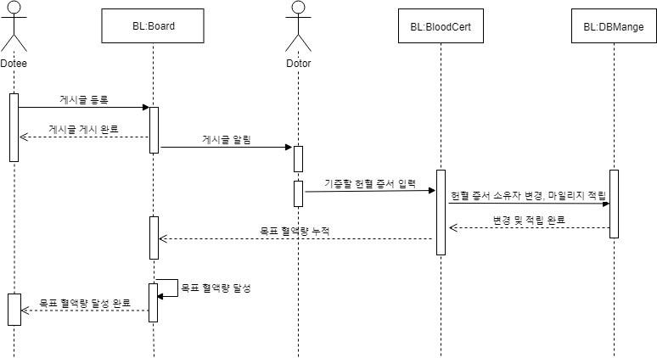

* + User Story

교통사고가 나서 15L의 수혈이 필요한 ‘blood link’ 사용자 김모씨의 아들. 김모씨는 ‘blood link’의 ‘기증’ 기능이 생각이 났다. ‘기증’을 클릭하여 헌혈 증서 23장이 필요하다는 글을 게시하였다.(제목, 내용, 필요 혈액량을 기입) 이를 본 사용자 박모씨는 본인과 혈액형이 일치한 것을 확인하고 기증하기 버튼을 눌렀다. 어플 상에 본인의 증서 리스트가 뜨고 지난 주에 헌혈을 하고 등록한 증서를 클릭하였다. 박모씨는 해당 게시물의 필요 혈액량에서 박모씨가 기증한 만큼의 혈액량이 채워지는 것을 볼 수 있었다. 그리고 ‘내 정보’ 창에서 박 모씨의 등급 점수가 올라간 것을 확인할 수 있었다.

* 헌혈증서 사용 (Use BDC)
  + Use-Case Table

|  |  |
| --- | --- |
| 헌혈증서 사용(Use BDC) : U-UseC | |
| Actors | User, Medical institution, BIMS |
| Description | * User가 사용할 헌혈증서를 medical institution으로 전달 * Medical institution은 사용 할지 반송할지 여부 결정 * 반송 시 전달 취소 * 사용 시 user의 헌혈증서 목록에서 사라짐 * BIMS 에서 사용한 헌혈증서번호에 대해서 유효성 변경 * Blood link system에서 최종적으로 유효성 변경 |
| Data | 헌혈증서 |
| Stimulus | * User의 헌혈증서 선택, 전달 |
| Response | * 헌혈증서 사용완료 or 반송 |
| Comments | * 헌혈증서를 사용하는 medical institution 사용자 및 system은 blood link system과 사전에 연동이 되어 있어야 함 * U-UseC는 헌혈증서 사용과 관련된 하위 Use-Case 들을 포함한다. |

* + Scenario

|  |  |
| --- | --- |
| Initial Assumption | user가 Medical institution에서 헌혈증서를 선택 후 전달 |
| Normal | user는 자신이 사용할 헌혈증서를 Medical institution에 전달한다. Medical institution 측은 전달받은 헌혈증서을 사용할지 반송할지를 결정한다. 사용 시에는 blood link system과 BIMS에서 헌혈증서가 사용이 되었다고 처리되어 유효성 정보가 변경됨 |
| What can go wrong | * Medical institution에서 헌혈증서의 사용처리 시에 헌혈증서를 폐기하거나 정보를 갱신하지 않아 헌혈증서 정보가 악용될 위험 * 헌혈증서 유효성 변경과정에서 오류가 발생 |
| Other Activities | * 잘못 전송된 헌혈증서를 반송하면 blood link system에서 전달이 취소됨 * 헌혈증서를 잘못 사용하였을 시에 사용취소를 하여 헌혈증서 사용 전의 상태로 복구할 수 있음 |
| System state on completion | * User가 Medical institution에서 헌혈증서를 사용 * 사용된 헌혈증서 무효화되어 사용불가 |

* + Sequence Diagram

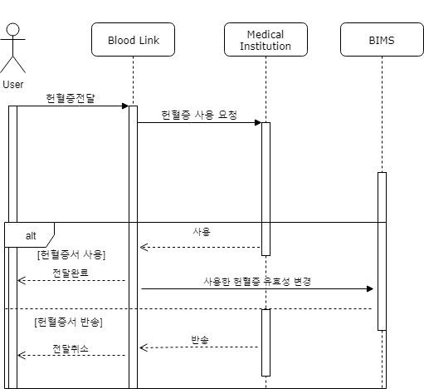

* + User Story

어느 날 박모씨는 불의의 사고를 당하면서 상당량의 혈액을 수혈 받게 된다. 이 때 박모씨는 자신이 소유하고 있던 헌혈증을 사용하기로 한다. 우선 박모씨는 어플리케이션을 통해서 본인이 쓸 헌혈증을 병원 측에 전달하였다. 의료기관은 전달된 헌혈증을 사용처리 한다. 그리고 blood link와 BIMS에서 헌혈증이 정상적으로 사용된 걸로 유효성이 변경되었고 헌혈증은 폐기 처분 되었다. 박모씨는 그렇게 수혈받은 혈액에 대한 비용을 일부 감면받고 퇴원하였다.

* 개인정보 관리 (Manage Info)
  + Use-Case Table

|  |  |
| --- | --- |
| 개인정보 관리(Manage Info) : U-ManI | |
| Actor | User |
| Description | * 신규사용자가 회원가입을 할 수 있다. * User는 로그인을 할 수 있다. * User는 개인정보를 조회할 수 있다. * User는 비밀번호, 전화번호 등 개인정보를 수정할 수 있다. * User는 ‘Blood Link’ 서비스에서 회원탈퇴할 수 있다. |
| Data | 개인정보(이메일, 성명, 생년월일, 전화번호, 혈액형, 비밀번호) |
| Stimulus | 회원가입 or 로그인 or 내 정보 관리메뉴 선택 |
| Response | 신규회원정보 등록, 개인정보 조회 or 수정, 회원탈퇴 |
| Comments | * User는 회원가입을 하고 로그인한 상태에서만 개인정보 관리가 가능하다. * U-ManI는 회원정보와 관련된 하위 Use-Case 들을 포함한다. |

1. 환경 (Environment)
   1. 운영환경 (Operating Environment)
      * + 서버
          - OS : Windows 10, JRE 1.8
          - Storage : 최소 128GB
          - RAM : 최소 4GB
          - Network : Ethernet
          - Framework, Library : Spring Boot 2.0, JPA
          - DBMS : MySQL 8.0
        + 안드로이드 앱 클라이언트
          - OS : Android 5.1 Lollipop
          - Storage : 최소 30mb
          - RAM : 최소 2GB
          - Network : 3G/4G LTE
        + 자바 앱 클라이언트
          - OS : Windows 10, JRE 1.8
          - Storage : 최소 100mb
          - RAM : 최소 2GB
          - Network : Ethernet
          - Library : Swing, JDBC
   2. 개발환경 (Development Environment)
      * + SW 개발환경
          - IDE : IntelliJ IDEA(안드로이드, 자바, 서버, DB 개발)
          - Text Editor : Visual Studio Code, NotePad++
          - Development Kit : Android SDK, JDK
          - VCS : git
          - Project Repository : github(형상관리, 일정관리, 소스제어)
          - 메신저 : 카카오톡
          - 워드, 프레젠테이션 자료 작성 : Microsoft Office, 아래아 한글
          - 다이어그램 작성 : draw.io
        + HW 개발환경
          - 개발 PC : 실습실 PC, 개인 노트북 4대
          - 개발 모바일기기 : 안드로이드 폰 3대
          - 문서 출력용 프린터
          - 인터넷 연결 장비 : 유무선공유기, UTP선
2. 외부 인터페이스 요구사항 (External Interface Requirements)
   1. 사용자 인터페이스 (User Interface)
      * + Android App UI

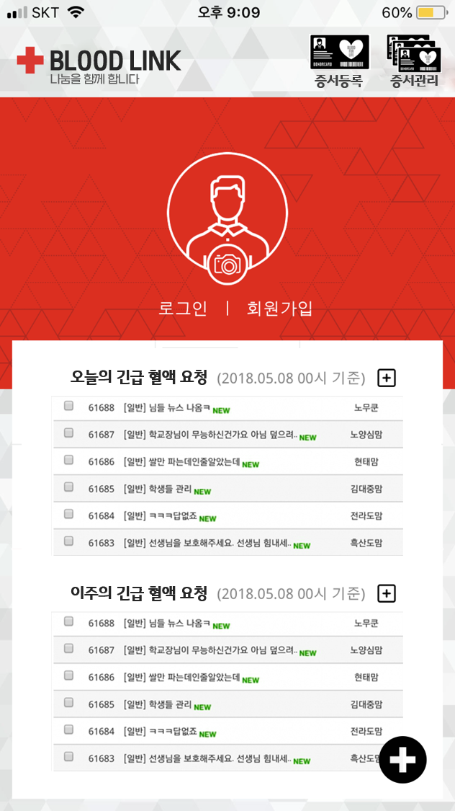 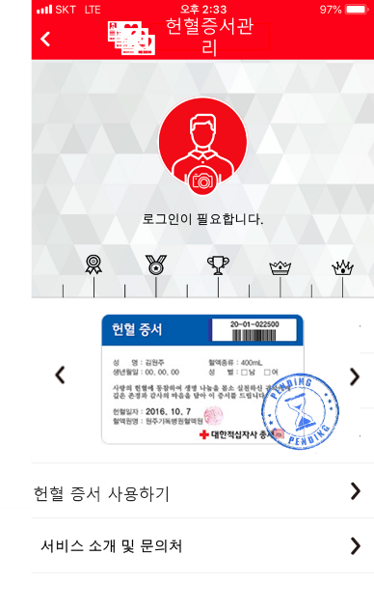

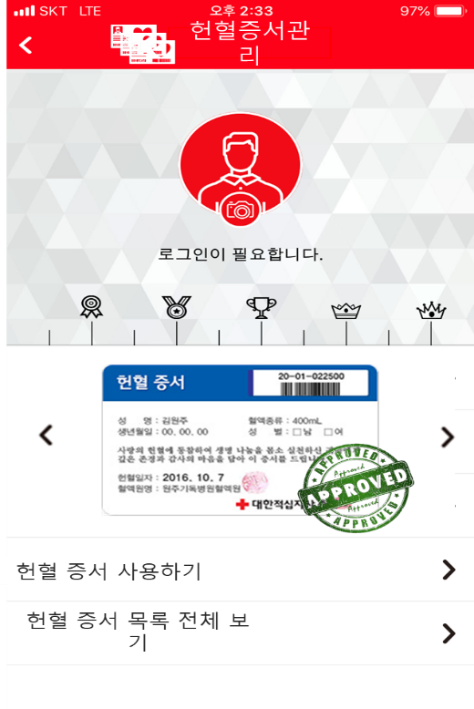 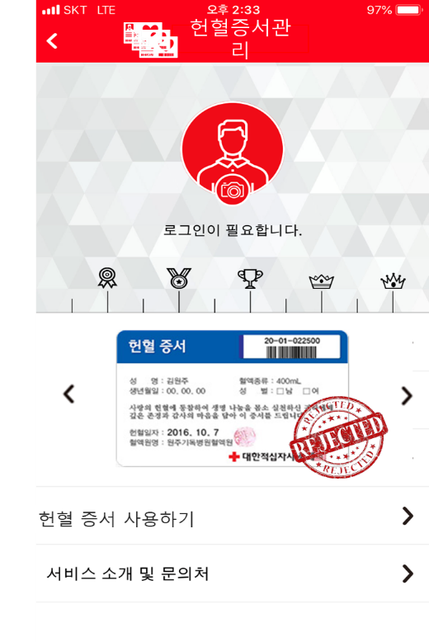

* + - * Java App UI

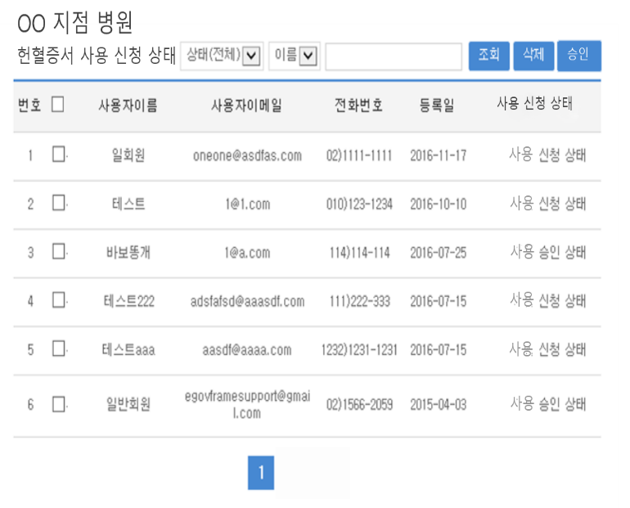

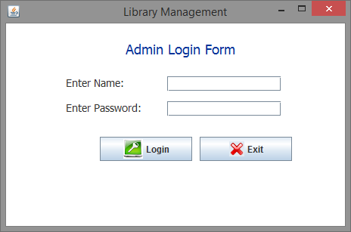

Login Form

* 1. 시스템 인터페이스 (System Interface)
     + - 모바일 앱, 자바 앱 클라이언트는 인터넷을 통해 서버와 연결이 되어있어야 작동한다.
       - 모바일 앱의 입력은 터치로 이루어진다.
       - 자바 앱의 입력은 키보드와 마우스로 이루어진다.
       - 서버는 MVC 구조를 따른다.
       - 서버는 RESTful하도록 구성된다.
       - 클라이언트는 REST 원리에 따라 서버에 정보의 입출력을 수행한다.
  2. 통신 인터페이스 (Communication Interface)
     + - 서버는 헌혈증서 정보를 가져오기 위해 BIMS와 통신하며 HTTP와 TCP/IP 프로토콜을 따른다.
       - 클라이언트와 서버는 HTTP, TCP/IP 프로토콜을 통해 통신한다.
       - 사용자와 헌혈증서의 정보를 보호하기 위해 SHA-256을 사용하여 데이터를 암호화한다.
       - 서버 내 Spring Boot와 MySQL의 통신에는 JPA를 사용한다.
       - 인터넷 통신에서 유선 네트워크는 Ethernet, UTP Cable을 이용하여 통신이 이루어지고 무선 네트워크는 Wifi(IEEE 802.11 b,g,n,i)나 LTE망을 이용하여 통신이 이루어진다.

1. 시스템 기능 요구사항 (Functional System Requirements)
   * + - **Functional Requirements ID**

F-ManC. 헌혈증서 관리

F-ManC-1. 헌혈증서 등록

F-ManC-1.1. 헌혈증서 이미지 업로드

F-ManC-1.2. 헌혈증서 정보 입력

F-ManC-2. 헌혈증서 승인

F-ManC-2.1. 헌혈증서 유효성 확인

F-ManC-2.2. 헌혈증서 등록 승인

F-ManC-3. 헌혈증서 조회

F-ManC-3.1. 헌혈증서 보유현황

F-ManC-3.2. 헌혈증서 승인현황

F-DonC. 헌혈증서 기증

F-DonC-1. 헌혈증서 요청

F-DonC-1.1. 헌혈증서 요청 게시글 작성

F-DonC-1.2. 헌혈증서 요청 게시글 비활성화

F-DonC-2. 헌혈증서 전달

F-DonC-2.1. 헌혈증서 선택

F-DonC-2.2. 헌혈증서 전달

F-DonC-2.3. 헌혈증서 적립

F-DonC-3. 헌혈증서 펀딩

F-DonC-3.1. 헌혈증서 요청 게시글 확인

F-DonC-3.2. 헌혈증서 기증 신청

F-DonC-3.3. 헌혈증서 기증 등급점수 적립

F-DonC-4. 헌혈증서 선물

F-DonC-4.1. 사용자 검색

F-UseC. 헌혈증서 사용

F-UseC-1. 헌혈증서 제출

F-UseC-1.1. 의료기관 검색

F-UseC-2. 헌혈증서 접수

F-UseC-2.1. 헌혈증서 유효성 변경

F-UseC-2.2. 헌혈증서 사용 취소

F-UseC-3. 헌혈증서 거부

F-UseC-3.1. 헌혈증서 반송

F-ManI. 개인정보 관리

F-ManI-1. 회원가입

F-ManI-1.1. 신규회원 정보입력

F-ManI-1.2. 이메일 중복 확인

F-ManI-1.3. 신규회원 등록

F-ManI-2. 로그인

F-ManI-2.1. 회원 로그인

F-ManI-3. 회원정보 조회

F-ManI-3.1. 개인정보 조회

F-ManI-3.2. 로그아웃

F-ManI-4. 회원정보 수정

F-ManI-4.1 개인정보 수정

F-ManI-4.2. 비밀번호 변경

F-ManI-5. 회원 탈퇴

F-ManI-5.1. 회원정보 삭제

* + - * **Functional Requirement Tables**

|  |  |
| --- | --- |
| 헌혈증서 등록 : F-ManC-1 | |
| description | 헌혈증서를 ‘Blood Link’에 등록하는 과정을 수행하는 것이다. |
| inputs | 헌혈증서 이미지, 헌혈증서 정보 |
| outputs |  |
| rationale | ‘Blood Link’의 효율적인 관리를 위해 사용자로부터 헌혈증서를 등록 받는다.  헌혈증서의 유효성확인을 위해 관리자 승인이 필수적이다. |
| action | 유저가 헌혈증서등록기능을 선택하면 시스템은 등록 절차 화면을 띄우고 헌혈증서 등록을 진행한다.  i] 이미지 업로드 버튼을 클릭한 경우  ‘Blood Link’ 어플리케이션 내에서 카메라와 연동하여 사용자가 바로 헌혈증서를 찍을 수 있게 한다.  ii] 헌혈증서에 기록되어 있는 증서번호, 혈액량, 헌혈자명, 헌혈시기 등 헌혈증서의 정보를 사용장로부터 입력 받는다.  iii] 사용자가 모든 정보를 입력한 후 등록 버튼을 누를 시 승인을 위해 유효성 확인 절차로 넘어간다. |
| references | - 연관된 use case ID : U-ManC  **-** 연관된 functional ID : F-ManC-1.1, F-ManC-1.2 |

|  |  |
| --- | --- |
| 헌혈증서 관리 : F-ManC-2 | |
| description | 헌혈증서의 유효성을 검정하는 기능을 수행한다. |
| inputs | 헌혈증서 이미지, 헌혈증서 정보 |
| outputs | 헌혈증서 유효성 결과 |
| rationale | 헌혈증서는 critical한 데이터이기 때문에 신청된 헌혈증서가 이미 등록된 증서인지 존재하지 않는 증서인지 이미 사용된 증서인지 확인하는 것은 필수적인 단계이다. |
| action | 유효성 조회 신청이 들어오는 경우 시스템은 ‘Blood Link’의 DB와 BIMS를 조회하여 유효성을 검사한다.  i] ‘Blood Link’ DB를 조회하여 이미 등록된 증서인지 조회한다.  DB에 있는 경우 ii]를 수행하고 없는 경우 iii]을 수행한다.  ii] 이미 존재하는 증서의 경우 사용된 증서인지 사용되지 않은 증서인지 확인한다.  iii] BIMS에 증서가 있는지 확인한다.  이 경우는 존재하는 증서인지 확인하는 절차이다. 이 절차를 통해 사용자가 허위로 만들어낸 증서인지 확인한다. |
| references | - 연관된 use case ID : U-ManC  **-** 연관된 functional ID : F-ManC-2.1, F-ManC-2.2 |

|  |  |
| --- | --- |
| 헌혈증서 조회 : F-ManC-3 | |
| description | 사용자가 등록한 헌혈증서를 확인하는 과정을 수행하는 것이다. |
| inputs | 사용자 정보(사용자 이메일) |
| outputs | 사용자가 보유한 헌혈증서, 승인신청한 헌혈증서의 승인현황 |
| rationale | 사용자가 보유한 헌혈증서를 확인할 수 있게 하고 승인신청을 한 증서가 있다면 그 결과가 어떻게 나왔는지 확인할 수 있게 한다.  증서 기증할 때 사용자가 가진 증서 리스트를 보여줘야 하기 때문에 ‘Blood Link’에서 필요한 기능이다. |
| action | 사용자가 헌혈증서확인기능을 선택하면 시스템은 사용자가 보유한 헌혈증서에 대한 정보를 출력한다.  i] 이전에 등록하여 승인이 완료된 증서의 경우  어플리케이션의 리스트 뷰와 같이 사용자가 가진 증서 리스트를 출력한다.  ii] 승인 신청한 증서가 reject된 경우  해당 증서가 reject되었음을 출력한다. 이 때 reject된 이유를 함께 보여준다. (이미 등록된 증서, 이미 사용된 증서, 존재하지 않는 증서)  iii] 승인 신청한 증서가 approve된 경우  이전에 등록하여 승인이 완료된 증서와 같이 리스트의 형태로 출력한다. |
| References | - 연관된 use case ID : U-ManC  **-** 연관된 functional ID : F-ManC-3.1, F-ManC-3.2 |

|  |  |
| --- | --- |
| 헌혈증서 요청 : F-DonC-1 | |
| description | ‘Blood Link’의 중심 기능으로 사용자가 증서 기증을 요청할 수 있는 기능을 수행하는 것이다. |
| inputs | 게시글 추가 |
| outputs | 등록된 게시글, 사용자들에게 알림전송 |
| rationale | 사용자는 헌혈증서가 필요하다는 게시글을 작성하여 다른 사용자로부터 헌혈증서를 기증받을 수 있다.  헌혈 |
| action | 사용자가 게시글 추가 버튼을 클릭하는 경우 시스템은 게시글 추가 과정을 진행한다.  i] 사용자가 기증이 필요한 이유, 필요한 혈액량을 입력하고 등록 버튼을 누르는 경우 해당 게시글이 등록이 된다.  Ii] 등록이 된 후 ‘Blood Link’사용자들에게 알림이 전송되어 해당 게시글을 확인할 수 있게 한다.  Iii] ‘Blood Link’ 메인화면에서 오늘의 게시글, 이전 게시글들을 볼 수 있게 한다. |
| References | - 연관된 use case ID : U-DonC  - 연관된 Functional ID : F-DonC-1.1, F-DonC-1.2 |

|  |  |
| --- | --- |
| 헌혈증서 기증 : F-DonC-2 | |
| description | ‘Blood Link’의 중심 기능으로 사용자가 보유한 증서를 기증할 수 있는 기능을 수행하는 것이다. |
| inputs | 사용자가 기증하기 선택, 게시글 ID |
| outputs | 전달된 증서, 기증자의 적립된 등급점수 |
| rationale | 사용자가 보유한 헌혈증서를 기증할 수 있게 한다. |
| action | 사용자가 기증하기 버튼을 누르는 경우 시스템을 헌혈 증서 기증을 진행할 수 있게 해준다.  i] 현재 사용자가 보유한 헌혈증서리스트를 보여주고 복수의 헌혈증서를 클릭할 수 있게 한다.  ii] 사용자가 헌혈증서리스트에서 헌혈증서를 클릭하고 기증하기 버튼을 클릭한 경우  해당 헌혈증서의 유효성 검사를 진행한다.  유효한 헌혈증서의 경우 DB상에서 해당 증서의 소유자가 게시글을 작성한 Dotee로 바뀌게 된다.  iii] 사용자가 본인이 직접 헌혈하고 등록한 헌혈증서를 기증한 경우  Dotor에게 일정량의 마일리지가 적립이 된다.  이 때, 전달받은 헌혈증서를 기증하는 경우에는 등급점수가 적립되지 않는다. |
| References | - 연관된 use case ID : U-DonC  **-** 연관된 functional ID : F-DonC-2.1, F-DonC-2.2, F-DonC-2.3, F-DonC-3.1, F-DonC-3.2, F-DonC-3.3 |

|  |  |
| --- | --- |
| 헌혈증서 선물 : F-DonC-4 | |
| description | ‘Blood Link’의 중심 기능으로 사용자가 보유한 증서를 선물할 수 있는 기능을 수행하는 것이다. |
| inputs | 사용자가 증서 선물하기 선택, 전달받는 사용자명 |
| outputs | 전달된 증서 |
| rationale | 사용자가 게시글을 보고 기증하기를 할 수도 있지만 아는 사람에게 전달해주고 싶은 경우 바로 해당 사용자에게 증서를 전달할 수 있도록 한다. |
| action | 사용자가 선물하기 버튼을 누르는 경우 시스템을 헌혈 증서 선물 기능을 진행할 수 있게 해준다.  i] 선물할 사용자를 검색할 수 있게 한다  증서를 전달할 사용자의 이메일을 검색하여 해당 사용자를 찾을 수 있도록 한다.  ii] 전달하려는 사용자를 찾아 클릭한 경우  본인이 전달하려는 증서를 클릭할 수 있게 사용자가 보유한 증서리스트를 보여주고 클릭할 수 있도록 한다.  iii]사용자가 증서를 클릭하고 선물하기 버튼을 누른 경우  전달하려는 증서의 유효성 검사를 진행하고 유효한 증서의 경우 DB상에서 소유자가 전달받는 사용자로 변경된다. |
| References | - 연관된 use case ID : U-DonC  **-** 연관된 functional ID : F-DonC-2.1, F-DonC-2.2, F-DonC-2.3, F-DonC-4.1 |

|  |  |
| --- | --- |
| 헌혈증서 제출 : F-UseC-1 | |
| description | 사용자가 보유하고 사용하려는 증서를 기관으로 전달한다. |
| inputs | 사용자가 사용하려는 증서, 의료기관명 |
| outputs | 전달된 증서 |
| rationale | ‘Blood Link’에서는 사용자가 의료기관에서 헌혈증서를 사용하려는 경우 ‘헌혈증서선물하기’에서처럼 의료기관을 조회하고 해당 의료기관으로 증서를 전달하는 방식으로 진행한다. |
| action | 사용자가 헌혈증서사용 기능을 선택하는 경우 우선적으로 증서를 사용하려는 의료기관을 조회할 수 있도록 한다.  i] 의료기관이름을 검색한 경우  DB에 저장된 의료기관들 중에서 검색된 이름을 포함한 의료기관과 해당 의료기관의 주소를 함께 리스트로 출력하고 사용자가 본인이 증서를 사용하려는 의료기관을 선택할 수 있도록 한다.  ii] 의료기관을 선택한 경우  사용자가 보유하고 있는 증서리스트가 뜨고 사용하려는 증서를 선택할 수 있도록 한다.  증서는 이미 유효성검사를 거친 후 저장되어있기 때문에 바로 해당 의료기관으로 전달이 된다. |
| References | - 연관된 use case ID : U-UseC  **-** 연관된 functional ID : F-UseC-1.1, F-UseC-3.1 |

|  |  |
| --- | --- |
| 헌혈증서 접수 : F-UseC-2 | |
| description | 사용자가 보유하고 사용하려는 증서를 기관에서 확인하고 유효성을 변경한다. |
| inputs | 전달받은 증서 |
| outputs | 변경된 유효성 |
| rationale | 사용자가 사용한 증서이기 때문에 해당 증서에 대한 유효성을 변경하는 것은 필수적이다. |
| action | 사용자가 전달한 증서가 관리자 창에 뜨면 관리자가 해당 증서를 선택할 수 있도록 하고 사용버튼을 클릭할 수 있도록 한다.  i] 사용버튼이 클릭된 경우  시스템은 DB내에서 해당 증서번호를 가진 증서가 사용되었음을 표시한다.  삭제하지 않고 따로 표시하는 이유는 후에 누군가가 해당 증서를 새로 등록하려는 경우 이미 사용된 증서인 것을 알려주고 새로 등록하는 것을 막기 위해서이다.(증서의 유효성 검정) |
| References | - 연관된 use case ID : U-UseC  **-** 연관된 functional ID : F-UseC-2.1, F-UseC-2.2 |

1. 시스템 비기능 요구사항 (Nonfunctional System Requirements)
   * + - **Non-Functional Requirements ID**

N-AD-1 : 안드로이드 5.1 Lollipop 이상에서 구동

N-CD-1 : 헌혈증서 등록시 반드시 관리자를 통한 등록절차를 거친다

N-CD-2 : 헌혈증서는 등록만 가능하고 소유자정보 외 수정 및 삭제는 불가하다.

N-CD-3 : 헌혈증서 데이터 처리는 Blood Link 서버와 BIMS에서 수행한다.

N-CD-4 : 일일 최대 헌혈증서 등록 수는 30장으로 제한한다.

N-DM-1 : 관리자가 사용자, 의료기관 정보를 관리하며 접근을 제한한다.

N-RT-1 : 입력에 대한 출력 반응 속도가 3초를 넘지 않도록 한다.

N-RT-2 : 헌혈증서 등록 승인 처리시간은 24시간이 넘지 않도록 한다.

N-IF-1 : 헌혈증서 이미지 포맷은 jpg, png를 지원하고 다른 포맷은 지원하지 않는다.

N-IS-2 : 헌혈증서 이미지 용량은 3mb를 넘지 않도록 한다.

* + - * **Non-Functional Requirement Tables**

|  |  |
| --- | --- |
| name: ID | 안드로이드 구동 환경 : N-AD-1 |
| description | 이 요구사항은 시스템의 운영 편의성을 위한 것이다. |
| rationale |  |
| action | 안드로이드 5.1 Lollipop 이상의 안드로이드 OS 환경에서 구동한다 |
| references | **- 연관된 use case ID : All**  **- 연관된 다른 functional/nonfunctional requirements ID : All** |

|  |  |
| --- | --- |
| name: ID | 헌혈 증서 등록 요청 처리: N-CD-1 |
| description | 이 요구사항은 헌혈증서의 신뢰성을 보장하기 위한 것이다. |
| rationale | 등록하려는 헌혈증서가 유효한지, 부정한 방법으로 생성된 것은 아닌지 등의 확인을 거치기 위해 관리자가 인증절차를 거친다. |
| action | 증서 등록 요청 시 관리자가 적십자사를 통해 증서 인증절차를 거친다. |
| references | **- 연관된 use case ID : U-ManC**  **- 연관된 다른 functional/nonfunctional requirements ID : F-ManC-1, F-ManC-2, F-ManC-3** |

|  |  |
| --- | --- |
| name: ID | 헌혈증서 정보 유지: N-CD-2 |
| description | 이 요구사항은 헌혈증서의 신뢰성을 보장하기 위한 것이다. |
| rationale | 이전에 등록되었던 헌혈증서가 비활성화 되더라도 BIMS에서 중복된 등록 등을 조사할 수 있도록 한다. |
| action | 등록된 헌혈증서는 활성화와 비활성화만을 이용하여 BIMS에 정보를 보관하고, 삭제는 불가능하다. |
| references | **- 연관된 use case ID : U-ManC, U-UseC, U-DonC**  **- 연관된 다른 functional/nonfunctional requirements ID : F-ManC-1, F-ManC-2, N-CD-3** |

|  |  |
| --- | --- |
| name: ID | 헌혈증서 사용 시 데이터 처리: N-CD-3 |
| description | 이 요구사항은 시스템의 성능을 측정하기 위한 것이다. |
| rationale |  |
| action | 헌혈증서를 사용할 시 관리자와 BIMS에서 데이터를 처리한다. |
| references | **- 연관된 use case ID : U-UseC**  **- 연관된 다른 functional/nonfunctional requirements ID : F-UseC-1, F-UseC-2, F-UseC-3** |

|  |  |
| --- | --- |
| name: ID | 일일 등록 헌혈증서 수의 제한: N-CD-4 |
| description | 이 요구사항은 시스템의 신뢰성을 보장하기 위한 것이다. |
| rationale | 이 요구사항은 부정한 방법으로 유효하지 않은 헌혈증서를 등록함을 방지하기 위해 필요하다. |
| action | 일일 최대 헌혈증서 등록 수를 30장으로 제한한다. |
| references | **- 연관된 use case ID : U-ManC**  **- 연관된 다른 functional/nonfunctional requirements ID : F-ManC-1, F-ManC-2, F-ManC-3** |

|  |  |
| --- | --- |
| name: ID | 데이터 관리: N-DM-1 |
| description | 이 요구사항은 시스템의 보안성을 증진하기 위한 것이다. |
| rationale | 사용자나 의료기관의 수정, 등록 등의 데이터를 관리할 대상이 필요하기 때문이다. |
| action | 관리자는 사용자, 의료기관 등의 데이터를 관리한다. |
| references | **- 연관된 use case ID : U-ManC, U-ManI**  **- 연관된 다른 functional/nonfunctional requirements ID : F-ManC-1, F-ManC-2, F-ManC-3, F-ManI-1, F-ManI-2, F-ManI-3, F-ManI-4, F-ManI-5** |

|  |  |
| --- | --- |
| name: ID | 응답 속도: N-RT-1 |
| description | 이 요구사항은 시스템의 성능을 측정하기 위한 것이다. |
| rationale |  |
| action | 입력에 대한 어플리케이션의 반응은 3초가 넘지 않도록 한다. |
| references | **- 연관된 use case ID : All**  **- 연관된 다른 functional/nonfunctional requirements ID : All** |

|  |  |
| --- | --- |
| name: ID | 응답 속도: N-RT-2 |
| description | 이 요구사항은 시스템의 신뢰성 보장을 위한 것이다. |
| rationale |  |
| action | 사용자의 헌혈 등록 요청을 처리하는 시간은 24시간이 넘지 않도록 한다. |
| references | **- 연관된 use case ID : U-ManC**  **- 연관된 다른 functional/nonfunctional requirements ID : N-CD-1, U-ManC-1, U-ManC-2, U-ManC-3** |

1. 시스템 모델 (System Models)
   1. 구조 모델 (Structural Model)

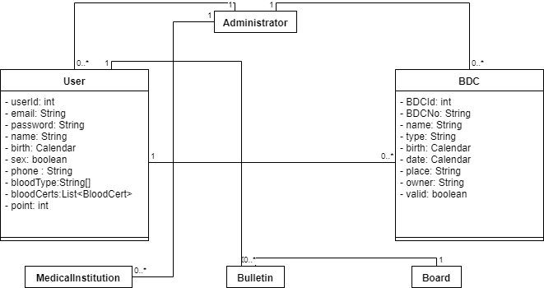

* 상기된 Class들은 Model들로 해당 Model과 관련한 View, Controller 클래스들을 추가하여 MVC 구조를 형성할 예정

* 1. 행위 모델 (Behavior Model)

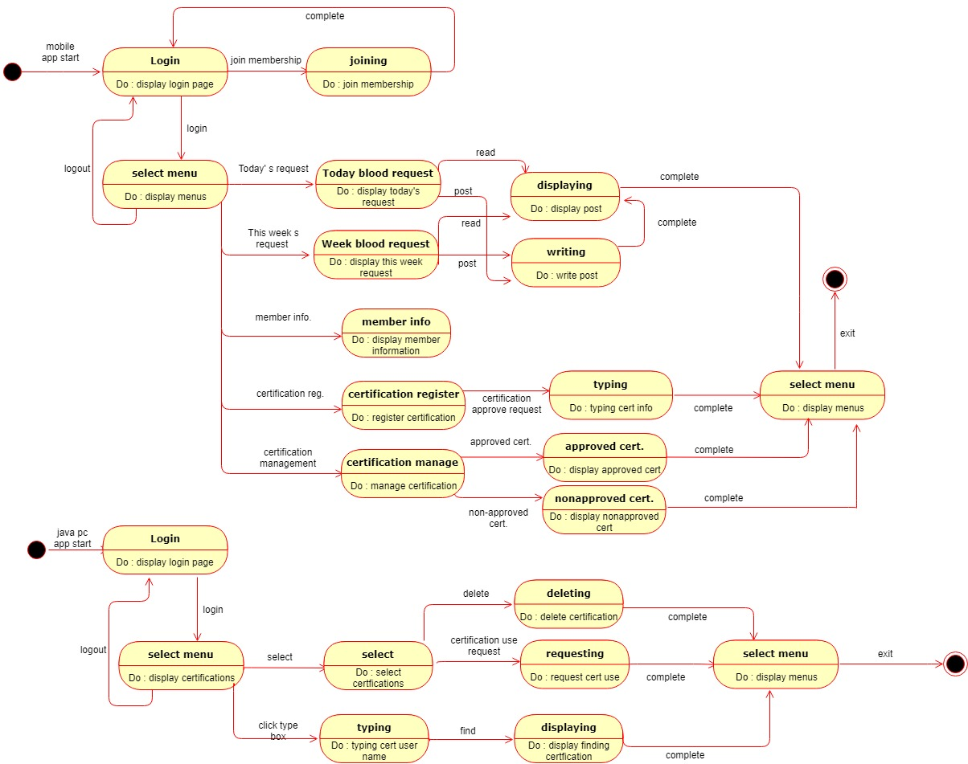

부록

1. 팀원 (Team Member Contribution)

|  |  |  |  |
| --- | --- | --- | --- |
| 팀원 | 직책 | 역할 | 기여도 |
| 박순렬 | 프로젝트 관리자 | 프로젝트 총괄, 서버 개발  SRS작성 내용  Context Diagram, Activity Diagram, Use-Case Diagram, 기능 요구사항 개요, Class Diagram | 25% |
| 조영래 | UI/UX 개발자 | UI/UX 개발, 안드로이드 앱 디자인  SRS작성 내용  Use-Case(관리), UI | 18% |
| 박준현 | JAVA 앱 개발자 | JAVA 앱 개발, 데이터 처리  SRS작성 내용  Use-Case(사용), 인터페이스(시스템, 통신), State Machine | 19% |
| 김민지 | 안드로이드 앱 개발자 | 안드로이드 앱 개발, API 연동  SRS작성 내용  Use-Case(사용), 기능요구사항 테이블 | 19% |
| 이한솔 | 웹서버 개발자 | 웹서버 구축, 네트워크 관리  SRS작성 내용  Introduction, 비기능요구사항 테이블 | 19% |

1. 회의록 (Minutes)

<다음 장 첨부>